
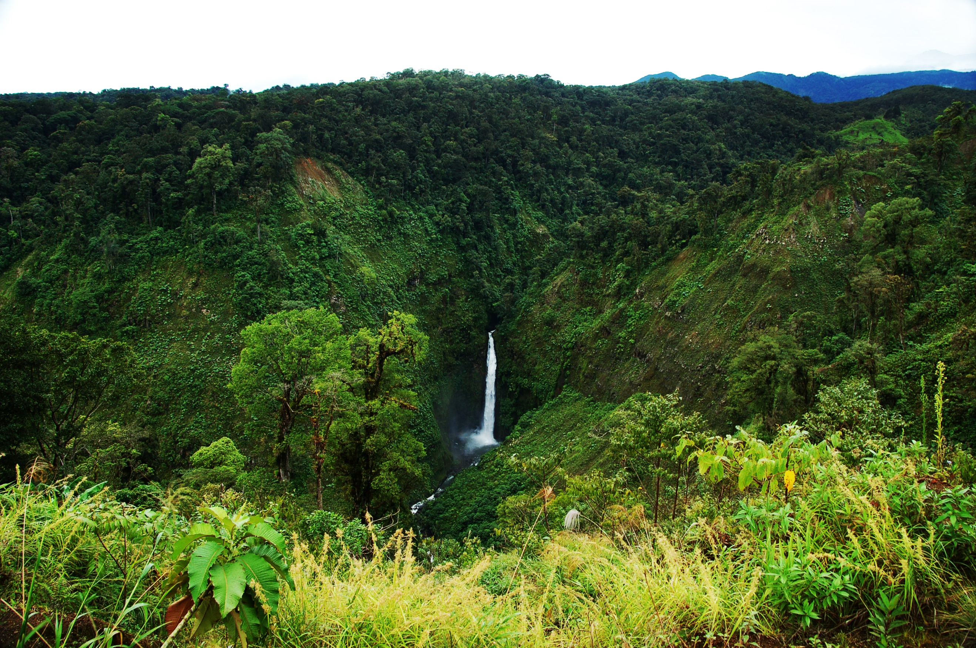


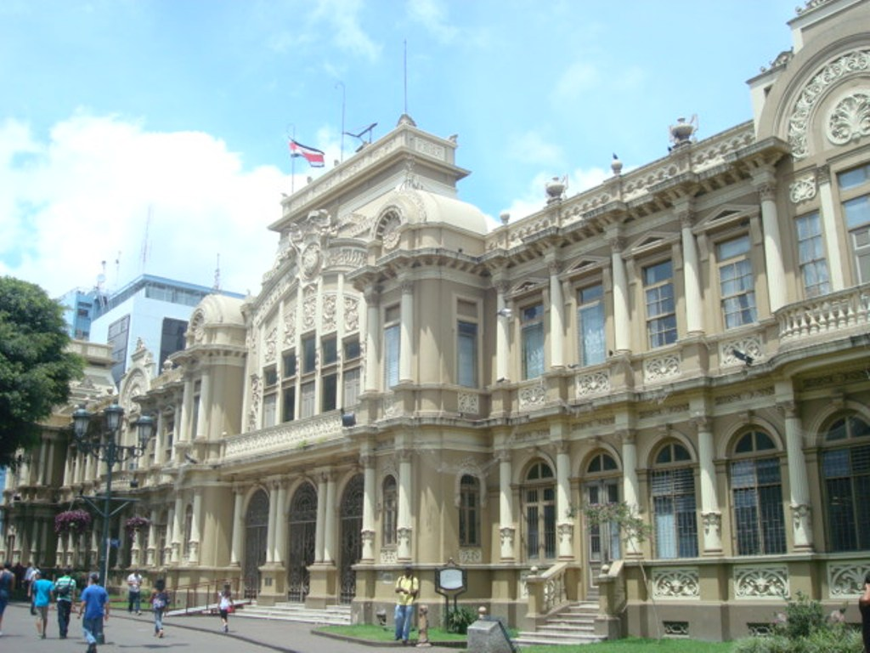
Plan de Gobierno
2020-2024
Cantón Central de San José

Índice PÁG.
Presentación 3
Introducción 4
Plan de Gobierno, Desarrollo humano 5
Pequeña y Mediana Empresa (PyME)
Promoción del Emprendedurismo
Ventas ambulantes
Programa de Atención al Indigente 6
Fortalecimiento de la seguridad ciudadana
Atención integral de la población infanto-juvenil mediante la Cultura y el Deporte
Cultura y Deporte
Atención a jóvenes en riesgo social 7
Atención a población Adulto Mayor
Desarrollo de Infraestructura
Aseo de vías y parques
Manejo de desechos sólidos 8
Parques, plazas y polideportivos
Escuelas
Centro de la ciudad de San José
Palabras finales 9
Presentación

El Partido “Unidos Podemos”, tiene como principio fundamental ser un partido político pluralista, participativo y democrático.
El ser humano por naturaleza, debe tener la libertad suficiente para disponer de su vida, su ingreso y su propiedad, como mejor considere conveniente y cuyo límite es el respeto por la libertad de las otras personas. En ese sentido, cabe recordar las palabras que pronunció un gran hombre,
"El respeto al derecho ajeno es la paz" . (Benito Juárez, julio 1867)
No es posible separar los conceptos de libertad económica, libertad civil y libertad política. Por esta razón, es que defendemos todas las libertades: de expresión, de asociación, de culto, de comerciar, de producir, de trabajar y de invertir sin discriminación de ningún tipo. Creemos firmemente en la libertad individual como valor y principio fundamental de toda sociedad próspera y pacífica.

Guillermo Ramírez Garay

Introducción

En virtud de lo anterior, como candidato a la Alcaldía de San José, considero que es de vital importancia promover la pequeña y mediana empresa, generar empleo y darle facilidades a los emprendedores que recién inician su actividad. Por lo tanto, promoveré el emprededurismo en las comunidades, objetivo que se logrará mediante lo que se conoce como capacitaciones masivas, consistentes en charlas educativas. Capacitaremos a todos aquellos que se encuentren desempleados, así como a los que se dedican al comercio informal, para que pasen a ser pequeños empresarios, debidamente patentados.
De igual forma, promoveré el desarrollo sostenible en la ciudad, mediante campañas ambientales, promoviendo el reciclaje. Será necesario reeducar a la población, para separar los desechos en biodegradables y reciclables desde su origen, de tal forma que los desechos reciclables sean recolectados casa por casa, en día predeterminados.
En mi gestión como Alcalde de San José, pondré el énfasis en una gestión con sentido humanista, con rostro social. El municipio se debe a sus habitantes y serán éstos, los que guíen las políticas a seguir, a través de sus representantes en el Concejo Municipal.
Rescataré a la ciudad y al municipio del caos y la corrupción, haré que los servicios municipales, sean realmente dirigidos a la población más vulnerable, con un enfoque con mayor sentido social. Es necesario volcar todos los recursos municipales disponibles (humanos, económicos y materiales) en beneficio de todos los habitantes del cantón, mejorándoles la calidad de vida. Atenderemos las necesidades de los habitantes de los once distritos de la ciudad.
El centro de la ciudad requiere de una atención más especializada, de tal forma que mantengamos las calles limpias y ordenadas. Nos abocaremos a darle una solución definitiva al problema de las ventas ambulantes, así como a la delincuencia y a los indigentes que viven en las calles.
La ciudad de San José, tiene la posibilidad de convertirse en una pequeña gran ciudad, próspera, limpia y ordenada. Para lograr esto, debemos todos poner nuestro empeño. El municipio solo, no podrá sacar adelante la tarea, si sus habitantes no ponen de su parte. Queremos una ciudad más limpia, no tiremos la basura a la calle, ríos o predios. Acostumbrémonos a reciclar y a no contaminar la ciudad, al país, al planeta. Cuidemos las obras de infraestructura que realiza la Municipalidad, son para nuestro propio bienestar y disfrute. Demostremos que seguimos siendo un país culto y educado.
Para lograr estos y otros objetivos, someto a consideración de todos ustedes ciudadanos, habitantes del Cantón Central de San José el siguiente plan de gobierno.

PLAN DE GOBIERNO

DESARROLLO HUMANO

Una ciudad es próspera cuando su población económicamente activa tiene la posibilidad de generar los suficientes ingresos que le permitan vivir dignamente, poseer una vivienda y darle educación a sus hijos. Por lo tanto, en mi plan de gobierno, me abocaré a promover la pequeña y mediana empresa, generar empleo y darle facilidades a los emprendedores que recién inician su negocio.

Pequeña y Mediana Empresa (PyME):

Los ciudadanos que estén interesados en crear su Pyme, la Municipalidad les brindará el asesoramiento adecuado, necesario para lograr iniciar su actividad sin contratiempos, y así superar los obstáculos burocráticos que conllevan dichos trámites. En virtud de lo anterior se le otorgará un período de gracia, de tal forma, que el nuevo emprendedor pueda abrir su negocio o local desde el primer mes, otorgándole la patente comercial de inmediato, con solo presentar una declaración jurada donde indique que en el término de tres meses, cumplirá con todos los requisitos exigidos para tales fines.

Promoción del Emprendedurismo:

Promoveré el emprededurismo en las comunidades, para lo cual se establecerán los contactos necesarios en las diferentes instituciones públicas o privadas para brindar capacitaciones masivas a las personas interesadas. De igual forma, daremos instrucción apropiada, a todos aquellos que se encuentren desempleados, así como a los que se dedican al comercio informal y quieran formalizar su actividad, de tal manera, que una vez cumplido el proceso, se patentarán y podrán trabajar su negocio legalmente.

Ventas ambulantes:

La problemática de las ventas ambulantes se tratará de una manera integral, dándoles mayor importancia a las mujeres jefas de hogar, así como a las personas que posean familias dependientes de este tipo de negocio. Para tales efectos, se les hará un estudio socio-económico, para ver la viabilidad de que puedan ser patentados. De ser necesario, también se le brindará a esta población, capacitaciones

masivas según sean sus necesidades educativas, para que en su momento pasen a ser comerciantes o emprendedores legalizados. Los demás casos de venta ambulante (delincuentes comprobados) serán remitidos a las instancias judiciales correspondientes y no se les permitirá por ningún motivo, continuar con el negocio ilícito.

Programa de Atención al Indigente:

Se fortalecerá el Programa de Atención al Indigente de la oficina de Proyección Social, brindándoles mayores opciones de rehabilitación a las personas con problemas de drogadicción y alcoholismo, de tal forma que puedan salir del vicio más fácilmente y así rescatarlos de la indigencia y ofrecerles opciones de aprender un oficio para que sean autosuficientes. Para tales efectos se coordinará con diversas entidades públicas y privadas, para la debida atención de esta problemática social. No se permitirá a la niñez que deambule o trabaje en la calle, se le atenderá conjuntamente con el PANI, para reinsertarlos en las escuelas.

Fortalecimiento de la seguridad ciudadana:

Se estrechará más la coordinación con el Ministerio de Seguridad Pública, para que conjuntamente con la Policía Municipal, se brinde mayor seguridad a la población, tanto en el centro de la ciudad, como en las comunidades de todos los distritos, sobre todo en aquellas con mayor índice de delincuencia, debido a las bandas de narcotraficantes locales. Se le brindará mayor capacitación a la Policía Municipal para el combate al narcotráfico y las pandillas, así como mejores herramientas para combatir este flagelo. Este ente policial deberá ser más proactivo en esta lucha.

Atención integral de la población infanto-juvenil mediante la Cultura y el Deporte:

Se brindarán talleres a la población infanto-juvenil, para prevenir problemas de agresión, violencia en las aulas y el hogar, así como drogadicciones, con la inclusión de los padres de familia (escuelas para padres) a través de la Red Cantonal de la Niñez.

Cultura y Deporte:
Se incrementará el arte, la cultura y el deporte en los distritos, favoreciendo la creación de las Casas de la Cultura, para ofrecer cursos a la niñez y juventud, para alejarlos de la delincuencia. Se coordinará con las señoras fundadoras del Sistema Integral de Formación Artística para la Inclusión Social (SIFAIS) de la Carpio, Uruca, para emular esta excelente iniciativa en los demás distritos del Cantón, sean o no precarios. Asimismo, se fortalecerá la ayuda económica a los proyectos que como el de la Carpio, coadyuven a evitar que la juventud caiga en la delincuencia y drogadicción. De igual forma, se le brindará a todos los distritos esparcimiento cultural, así como al casco central de la ciudad, donde se ofrecerá al público festivales culturales gratuitos, celebrando fechas patrias y efemérides.

Atención a jóvenes en riesgo social:

Con la creación de las Casas de la Cultura, se ofrecerán talleres de arte a los jóvenes, así como también, se formarán grupos de baile popular y de música, se realizarán certámenes interdistritales de talentos en baile e interpretación musical, entre otros. Se fomentará de igual forma el deporte y la recreación, en conjunto con el Comité Cantonal de Deportes, se incrementarán las competencias deportivas interdistritales, creando varios campeonatos de las diferentes disciplinas deportivas, además de los Juegos Nacionales.
Se le dará seguimiento y apoyo a los talentos deportivos y artísticos, para desarrollar sus potencialidades, con miras a competencias nacionales e internacionales. De igual forma, se les ofrecerán becas a dichos talentos para continuar su desarrollo.

Atención a población Adulto Mayor:

Mejoraremos las condiciones de infraestructura de los albergues o centros de atención de los adultos mayores ubicados en el cantón, así como también se les impartirán talleres culturales y actividades varias para su esparcimiento. Periódicamente se les ofrecerá atención médica gratuita para prevenir enfermedades.

DESARROLLO DE INFRAESTRUCTURA

Aseo de vías y parques:

Mantendremos una limpieza constante de calles y alcantarillas de toda la ciudad para evitar inundaciones, además, dotaré de tapas a las alcantarillas que no las tengan, con un material resistente, pero diferente al metal para evitar su robo. Daremos mantenimiento permanente a los parques del Cantón, para disfrute de sus pobladores. Se dará mantenimiento constante a las vías del Cantón, de tal forma, que siempre estén en excelente estado de circulación.

Manejo de desechos sólidos:

Realizaremos campañas publicitarias de toma de conciencia, de tal manera que la población se reeduque en el manejo de la basura, para que no lancen más a la calle, ríos y predios, todo tipo de desechos. Para tales efectos se implementará como Política Municipal, la separación de desechos desde su origen, para incentivar el reciclaje y su respectiva recolección periódica de los distintos tipos de basura reciclable, y centros de acopio, así como la biodegradable. Para tales efectos, se coordinará con el Honorable Concejo Municipal, para que dicte las políticas necesarias.

Parques, plazas y polideportivos:

En el presupuesto municipal, se fortalecerá la partida de Mantenimiento de Parques y plazas, de tal forma que durante todo el año, tanto los parques como las plazas y canchas multiuso, estén siempre en perfectas condiciones, para el disfrute de los habitantes. Los polideportivos, seguirán la política de puertas abiertas, para el disfrute de todos, sin restricciones de ninguna índole, pero siempre velando por su adecuado cuido.

Escuelas:

Se incrementará la ayuda a las escuelas del cantón que posean en mal estado su infraestructura. Dicha ayuda será con materiales de construcción, implementos educativos y cualesquiera otros materiales.

Centro de la ciudad de San José:

Especial atención merece la zona comercial del centro de la ciudad, zona a la que le propongo ir más allá de tener una ciudad limpia y ordenada. Le propongo a la empresa privada el comercio y la hotelería, soñar un poco, para convertir a la Ciudad de San José en una ciudad cosmopolita en todo el sentido de la palabra, propongo crear una ciudad moderna con torres de oficinas, comercios y hoteles, pero para lograr esto, hay que ser un poco osado y soñar que esto es posible si todos ponemos de nuestra parte. La Municipalidad y mi persona como Alcalde daremos un acompañamiento fuerte y decidido a esta iniciativa, logrando sentar las bases para iniciar el cambio de paradigma. Preguntémonos entonces ¿Cuál es la ciudad capital que queremos y soñamos en el siglo XXI?
Para lograr un objetivo tan ambicioso, debemos romper barreras, poseer una visión futurista e incluso contar con una mente amplia y gran capacidad persuasiva. Como Alcalde de la Ciudad de San José, les ofrezco estas y otras capacidades personales, para llevar esta iniciativa a buen puerto. El futuro de la ciudad no está en repoblarla, no; el futuro está en ser una ciudad capital cosmopolita, moderna y con grandes oportunidades para hacer negocios. Esa es la ciudad que propongo construyamos juntos, empresa privada y el Ayuntamiento.

Finalmente, quiero decirles que las necesidades de la Ciudad de San José son muchas, y aún cuando no las he mencionado todas aquí, eso no significa que no serán atendidas bajo mi gestión como Alcalde. Como lo he venido reiterando, mi meta es rescatar la ciudad de San José para que todos los habitantes puedan vivir seguros, en una ciudad limpia y ordenada, con transporte público de primer mundo y sobre todo, con más posibilidades de trabajo, estudio y esparcimiento cultural y deportivo. Una verdadera ciudad del siglo XXI.
SEREMOS UNA MUNICIPALIDAD AMIGABLE CON LOS EMPRENDIMIENTOS.
POR UNA NUEVA CIUDAD DE SAN JOSÉ

